Pràctica Debugging (PD): Depuració de codi
Laboratori de Programació I – Curs 18-19
Grau d’Enginyeria Informàtica
Departament de Matemàtiques i Informàtica
Facultat de Matemàtiques i Informàtica


Nom i cognoms: Katia Garcia Aguilera
Grup de laboratori: C00

La depuració (Debugging) és una eina essencial que usen els programadors per a analitzar el funcionament dels programes. Depurar un codi no és altra cosa que executar-lo, pas a pas i amb control sobre la transició entre línies de codi. Fent això podem veure quines operacions realitza el nostre programa en cada moment.
Amb els següents exercicis es pretén que us familiaritzeu amb el Debugger de NetBeans.
A continuació, es presenta un codi .java que calcula els primers 47 termes de la successió de Fibonacci. Si no n’has sentit a parlar mai, aquesta és una successió de números n₀, n₁, n₂, ... tal que n_{i}=n_{i-1} + n_{i-2}. Generalment es prén n₀ = 1 i n₁ = 1.
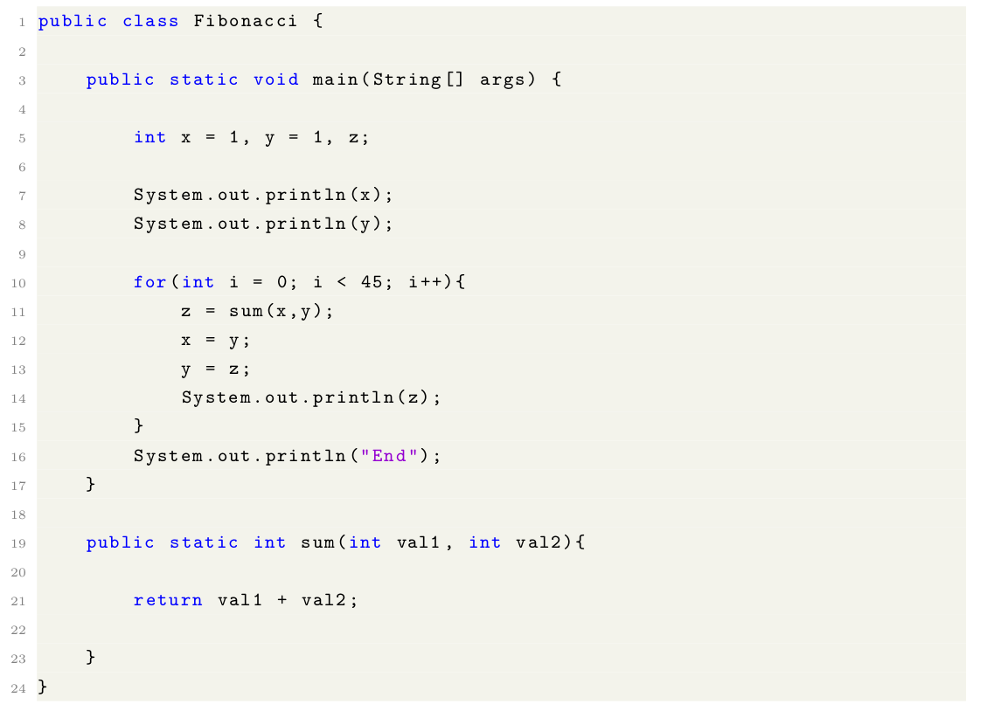

Aquest llistat de problemes l’heu de lliurar (pel Campus Virtual) el dia abans del dia de la prova P4. La data de lliurament varia dependent del grup. Seguiu les instruccions que el professorat us indicarà utilitzant el Campus Virtual (avisos de l’assignatura) i que rebreu com a notificació en el vostre correu @ub.edu.
Al CV hi ha un document addicional sobre el concepte de «Depuració» que pot resultar-vos útil.
Exercici 1. Un breakpoint és un mecanisme pel qual el programador indica al debugger on ha d’aturar-se durant l’execució del codi. Posa breakpoints a les línies 5, 7, 11, 14 i 16 del codi anterior (Fibonacci). Això ho pots fer clicant amb el botó esquerra del ratolí, sobre el número de línia. Adjunta una captura de pantalla on es vegin tots els breakpoints.
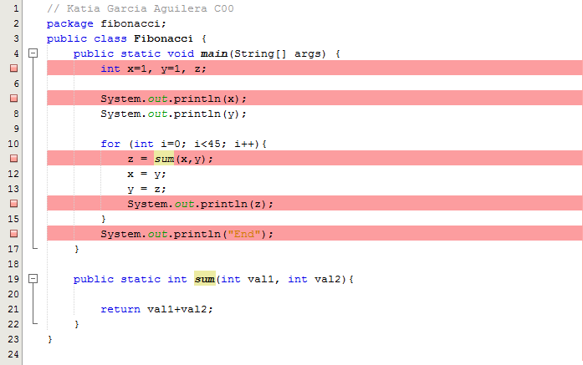

Exercici 2: Executa el programa en mode Debug (Menu Debug→Debug Project). NetBeans marcarà de color verd la primera línia amb breakpoint. Això vol dir que l’execució està parada abans d’executar dita línia de codi.
Realitza una captura de pantalla, de tota la pantalla de NetBeans. Señala en aquesta els botons: end debug, pause debug, continue debug, step over, step over expression, step into, step out, run to cursor. Prova cadascun dels botons i redacta una breu explicació de que fa cadascun d’ells.

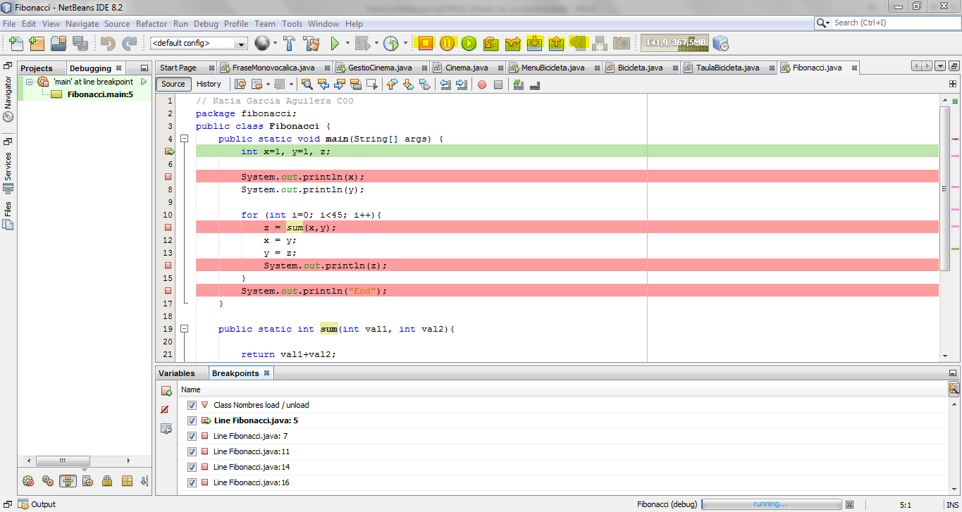

<Afegeix la teva explicació per a cada botó>:
- end debug: finalitza l’execució del programa
- pause debug: pausa l’execució del programa
- continue debug: continua executant el programa fins al següent breakpoint
- step over: executa la línia de codi. Si és una crida a un mètode, no hi entra.
- step into: executa la línia de codi. Si és una crida a un mètode, continua en la primera línia de codi d’aquest.
- step out: executa la línia de codi. Si es troba dins un mètode, l’executarà fins al final d’aquest i tornarà a la línia on es crida al mètode.
- run to cursor: executa el programa fins on es troba el cursor.

Indica l’expressió i la línia de codi on has fer servir step over expression:
En la línia 11, quan es crida al mètode sum(x,y)

Afegeix una captura on es pugui veure la finestra de variables quan s’ha fet servir step over expression:
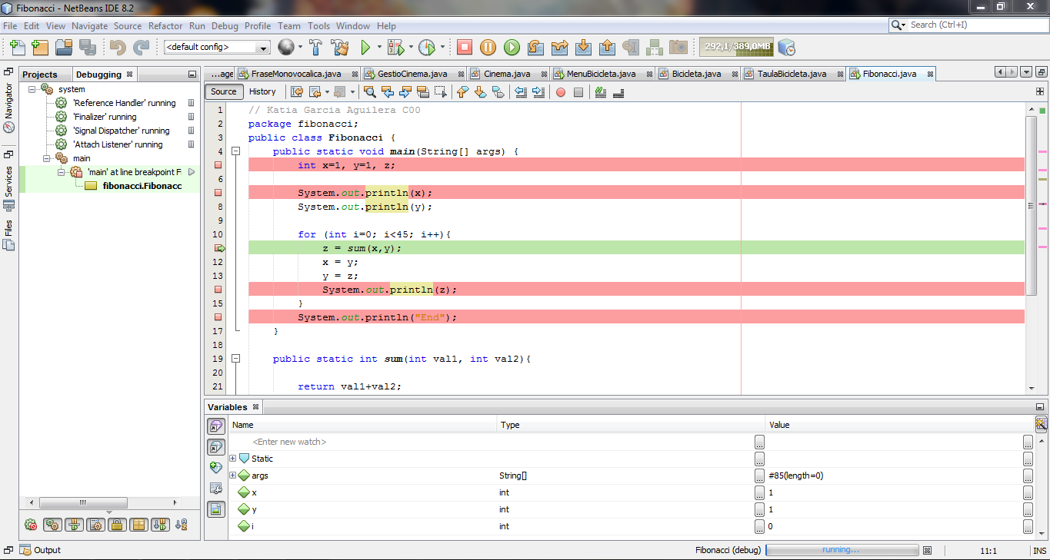

Exercici 3: Si estàs depurant, para la sessió de depuració i torna a començar a depurar. Avança fins al segon punt de depuració (línia 7). Fes una captura de pantalla mostrant quines variables hi ha inicialitzades i quins valors tenen (per a mostrar la finestra de variables utilitza el menú Window-Debugging-Variables).
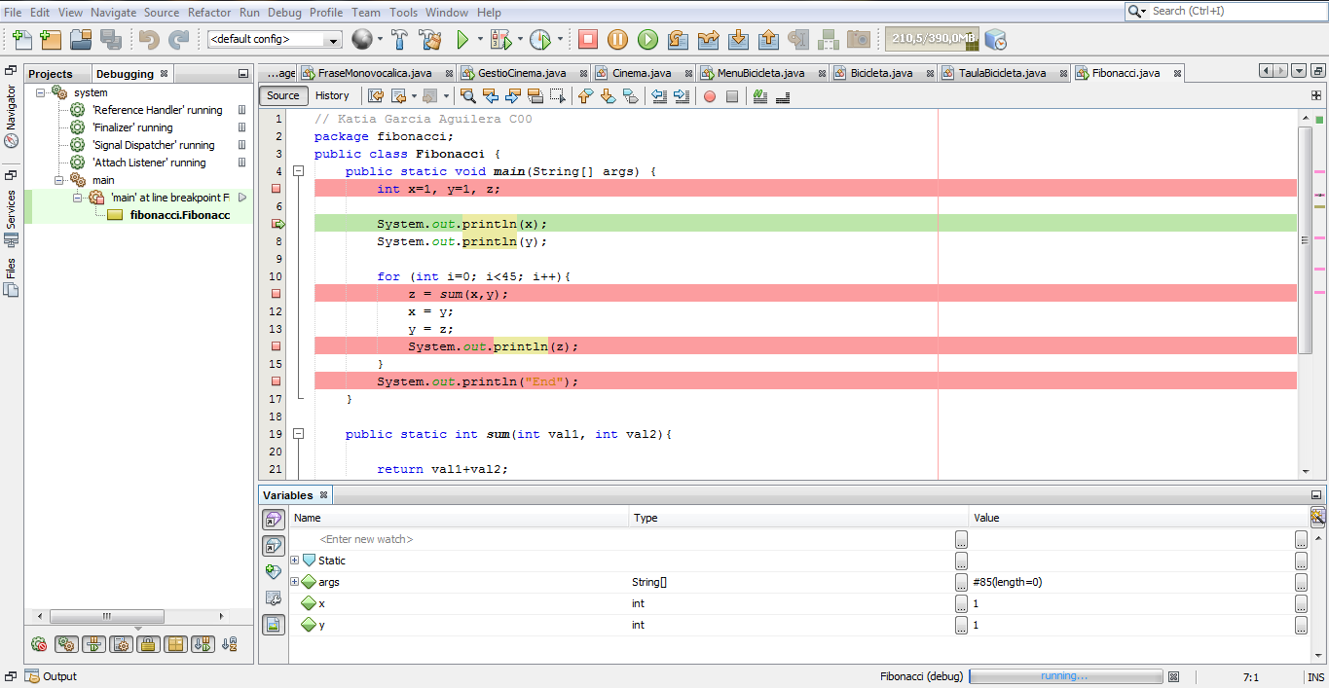

Seguidament continua la depuració fins a la línia 11. Fes una altra captura mostrant l’output actual del programa. Està la variable z inicialitzada? Perquè?
<Resposta>: Encara no està inicialitzada perquè no s’ha entrat en el mètode.

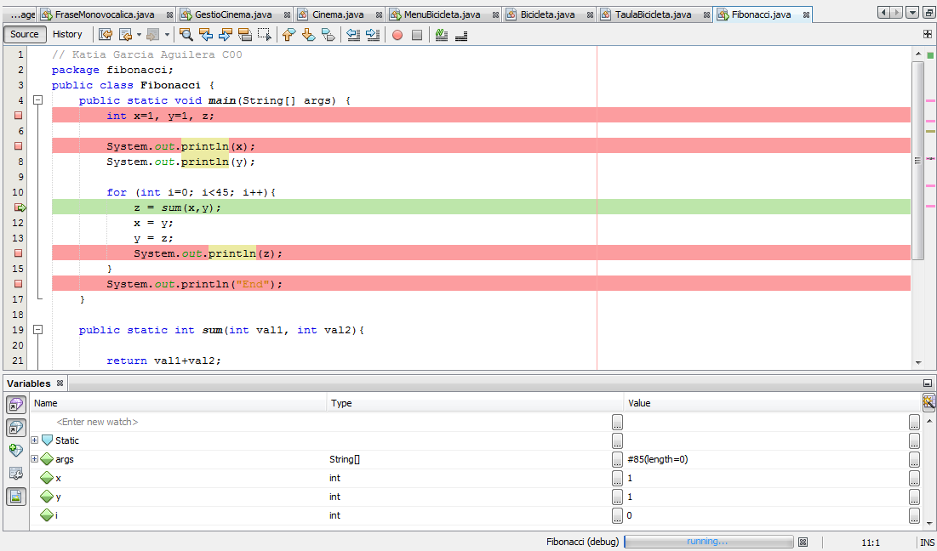

Exercici 4: Depura el teu codi, i col·locat sobre la línia 11 (tercer breakpoint). Realitza la primera iteració del bucle for usant step over. Fes una captura de pantalla mostrant el valor de z després d’aquesta primera iteració.
Fes dues captures més, una on es vegi el valor de la variable y quan estem executant a la línia 12 i una altra captura a la línia 14 (on hi ha un breakpoint).
Quin és el valor de y abans del breakpoint i al breakpoint, respectivament? 1 i 2 respectivament. Per qué creus que serveixen les línies 12 i 13 del codi?
<Resposta>:

(Nota: NO aturis el procés de debug, ho necessites per el següent exercici).

<Captura de pantalla>:
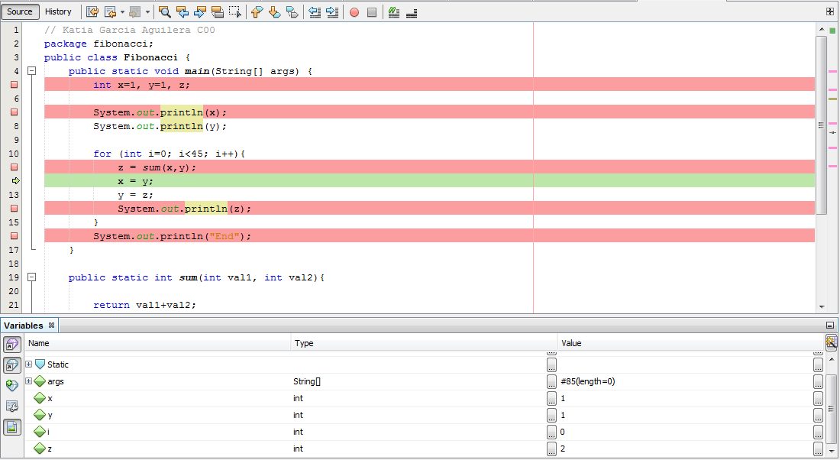

<Captura executant a la línia 12>:
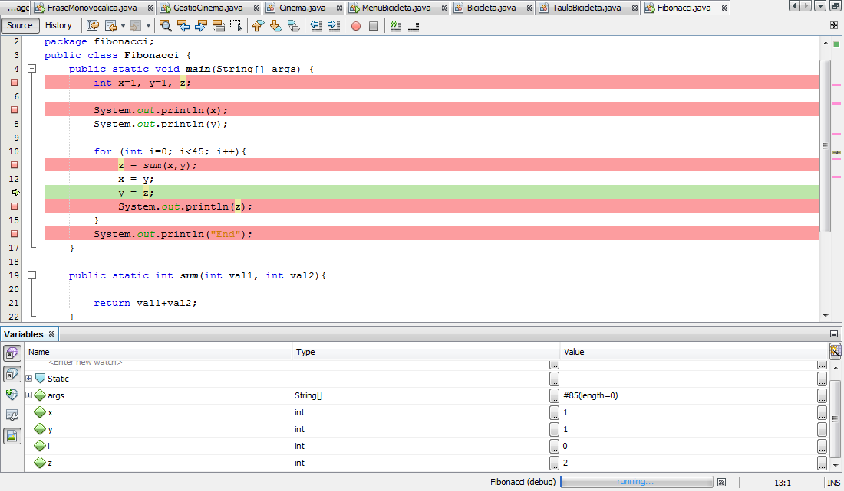

<Captura al breakpoint de la línia 14>:
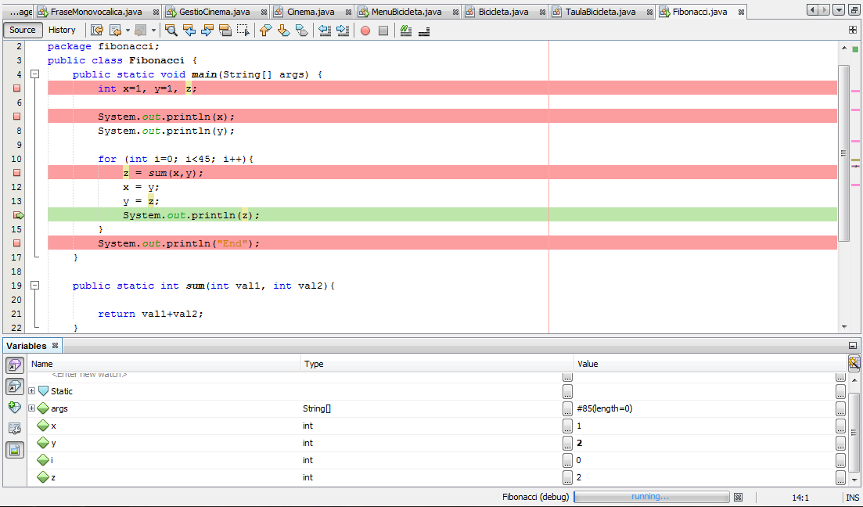

Exercici 5: Para l’anterior debug i torna a executar en mode debug. Executa de cop fins la línia 11. Fes una captura de la pantalla completa després de clicar el botó step into sobre el breakpoint de la línia 11.
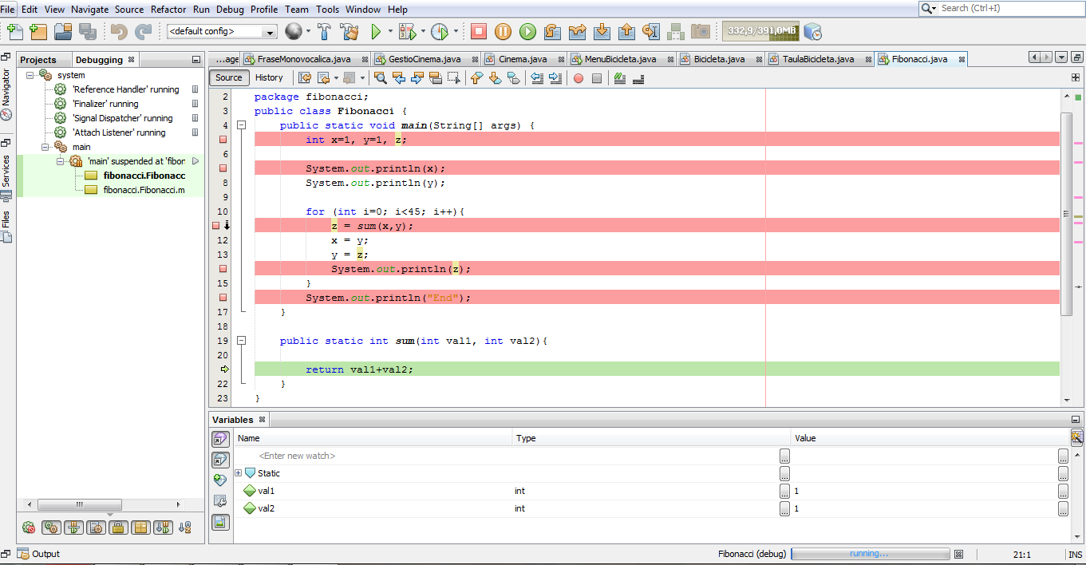

Fes-ne una en les mateixes condicions, per al breakpoint de la línia 14. Explica que ha succeït, i usa step out per a tornar al punt de debug d’on veníem.
<Resposta>: no hi havia cap crida al mètode i ha donat error

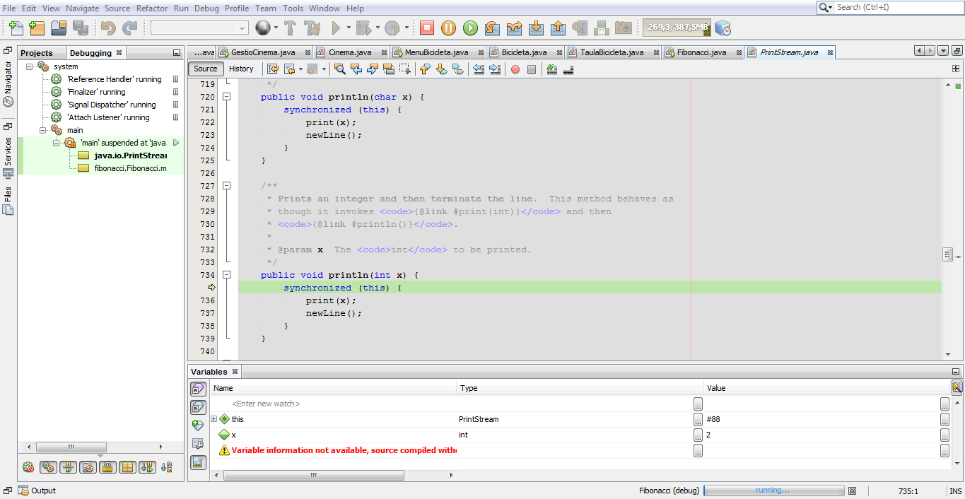

Exercici 7: Elimina el tercer breakpoint (línia 11) i quart breakpoint (línia 14). Para la depuració i torna a executar en mode debug. Descriu que passa si cliques continue dues vegades, i fes una captura de la pantalla mostrant el valor de la variable y al darrer breakpoint (línia 16). Podries dir perquè el valor és negatiu, si en la successió de Fibonacci només sumem nombres positius? (i.e. Si n_{i-1}, n_{i-2} > 0, com pot ser n_{i} = n_{i-1} + n_{i-2} < 0?)

Al clicar continue dues vegades va directament al breakpoint de la línia 16, on el valor de les variables ja correspon al final, ja que està a fora del for.

